# YOLOX:Exceeding YOLO Series in 2021

***author: qiuchao***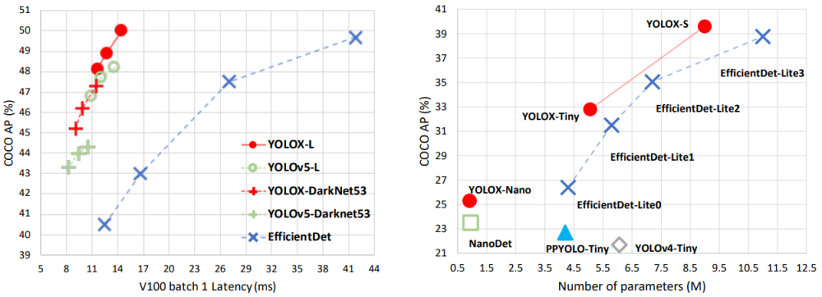

***github:***[***YOLOX***](http://invalid.uri)

# 一，Decoupled Head

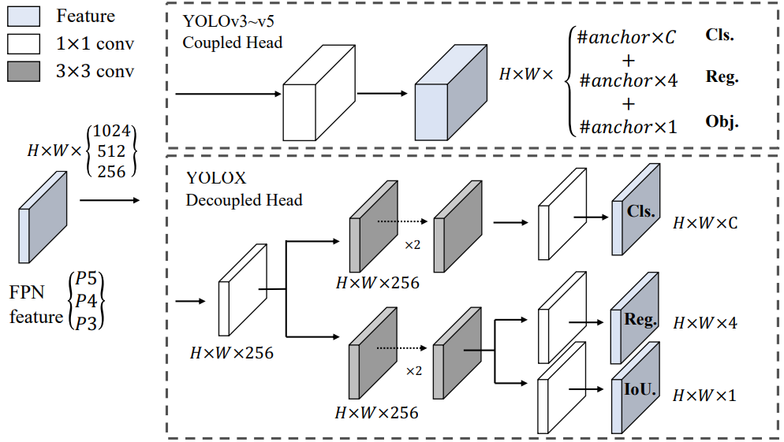

目标检测任务中，分类和回归是公认的两个冲突问题。因此，作者提出需要解耦这两个任务。通过引入两个并行的分支分别进行分类和回归任务。其中box分支继续解耦成两个子分支分别回归box和分类object。解耦head可以带来1.1%map提升以及更快的收敛，但仅增加1.1ms额外开销。

# 二，Strong Data Augmentation

作者加入了Mosaic和Mixup[1]增强方法，并实验得到一个结论：**使用强数据增强可以不需要预训练模型。**

这里的增强带来了2.4%的map提升。

# 三，Anchor Free

因为anchor based 的方法需要提前进行聚类操作。这个需要额外的操作并且泛化性不高。同时检测过程中增加了计算开销。

作者对于一个目标，直接预测其最终的box。[2]

# 四，Multi-Positives

作者将中心点周围3x3区域的位置都认为是正样本。这种方法可以有效地减轻正负样本训练期间采样的极度不平衡问题。这个方法可以带来2.1%的map提升。[2]

# 五，SimOTA

使用了了一种简化的OTA[3]方法，动态的分配正负样本标签。SimOTA带来了2.3%的map提升。

# 六，详细解读

[YOLOX论文分享---邱超.pptx](https://yuque.antfin.com/attachments/lark/0/2021/pptx/16956414/1638510675247-c27464db-be58-4661-87c9-1c5a8ea9532b.pptx)

# Reference

[1] Zhi Zhang, Tong He, Hang Zhang, Zhongyuan Zhang, Junx2;yuan Xie, and Mu Li. Bag of freebies for training object dex2;tection neural networks. arXiv preprint arXiv:1902.04103,2019.

[2] Zhi Tian, Chunhua Shen, Hao Chen, and Tong He. Fcos: Fully convolutional one-stage object detection. In ICCV,2019.

[3] Zheng Ge, Songtao Liu, Zeming Li, Osamu Yoshie, and Jian Sun. Ota: Optimal transport assignment for object detection. In CVPR, 2021.